Základní informace k tukům / k fungování našeho těla
Ráda bych dnes navázala na informace o tucích, které jsem vkládala na facebook před týdnem. Závěry dlouholetého výzkumu tuků paní doktorky Budwig, který vedla od padesátých let minulého století až do své smrti a své teorie navíc prokázala v praxi, jsou naprosto zásadní proto, abychom své tělo mohli udržovat plně funkční. Případně, abychom pochopili, jak onemocnělo a dokázali mu pomoci.
Odborná veřejnost té doby si začala klást otázky typu, proč tuky napomáhají tvorbě nádorů, ale mohou je i rozpouštět? Jak to, že způsobují srdeční infarkt, ale také mu zabraňují?
Citát:
Nenasycené tuky se tedy chemickým zpracováním připravují o své nenasycené vlastnosti a jejich elektronové pole se ničí. Ztratí schopnost slučovat se s bílkovinami, a tedy i rozpustnost v tekutinách živého organizmu. Tyto tuky už nejsou povrchově aktivní a nedokážou proudit jemnou sítí kapilár. Krev houstne a vznikají problémy s krevním oběhem.
U dětí s podprůměrným prospěchem – což bývá častý případ v rodinách, kde se rodiče nesprávně stravují – se po úpravě jídelníčku školní známky zlepšily ne o jeden, ale hned o dva stupně.
Pokud se mladým zvířecím samcům (krys) dává po 8 týdnů ztužený tuk – ztužené máslo z burských oříšků – přestanou jejich varlata tvořit semeno. Na kůži se objevují anomálie, zvířata ztrácí srst a jejich celkový stav se zhoršuje. K velkým změnám dochází také v ledvinách.
( BUDWIG, Johanna. Lněný olej: Účinná pomoc proti arterioskleróze, infarktu a rakovině. Praha: Nakladatelství PRAGMA, 1992. 57 s. ISBN 978-80-7205-105-2)
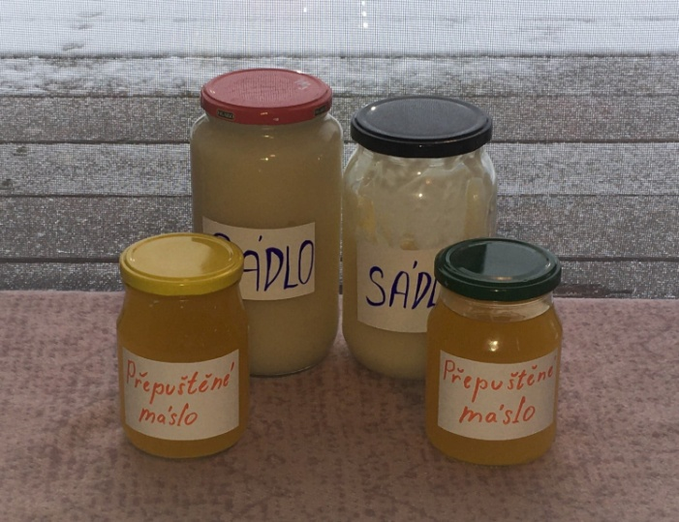
Stužené a rafinované tuky tedy vynechat a především vysoce nenasycené mastné kyseliny zařadit.
Přímořské národy překypují zdravím díky kombinaci mořských ryb (Omega 3) a olivového oleje (Omega 6 a 9), ale my středozemci jsme byli vždy zdraví díky lněnému oleji, který se tu běžně ve středověku lisoval.
A na čem tedy bez rafinovaných a ztužených tuků vařit a smažit?
Už jsem si koupila 4 kostky bio másla a dala se do výroby přepuštěného másla GHEE , musím potvrdit, že na tom nic není. Minulý týden manžel vyškvařil domácí sádlo a ze za studena lisovaných olejů můžete použít ty s vysokým kouřovým bodem.

